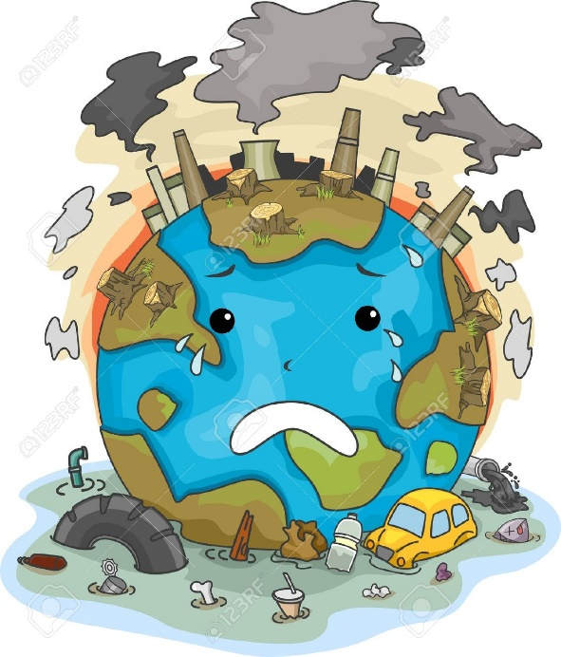

La contaminación es la introducción de sustancias u otros elementos físicos en un medio que provocan que éste sea inseguro o no apto para su uso.1​ El medio puede ser un ecosistema, un medio físico o un ser vivo. El contaminante puede ser una sustancia química, energía (como sonido, calor, luz o radiactividad).

La contaminación es la introducción de sustancias u otros elementos físicos en un medio que provocan que éste sea inseguro o no apto para su uso.1​ El medio puede ser un ecosistema, un medio físico o un ser vivo. El contaminante puede ser una sustancia química, energía (como sonido, calor, luz o radiactividad).

La contaminación es la introducción de sustancias u otros elementos físicos en un medio que provocan que éste sea inseguro o no apto para su uso.1​ El medio puede ser un ecosistema, un medio físico o un ser vivo. El contaminante puede ser una sustancia química, energía (como sonido, calor, luz o radiactividad).

***TITULO A DESCRIBIR AQUÍ***

***TITULO A DESCRIBIR AQUÍ***

***TITULO A DESCRIBIR AQUÍ***

**LA CONTAMINACIÓN AMBIENTAL**